附件1

泉州市建筑施工企业主要负责人、项目负责人和专职安全生产管理人员安全生产考核申请流程

1、考试报名
报名网址（福建省建设从业人员综合服务平台）：
http://220.160.52.118:9084/portalWeb/webPortal/toIndexPage
网址如有变动，可换下述方式登录：
登录“福建省住房和城乡建设厅”（https://zjt.fujian.gov.cn/）——行业管理——建设人才
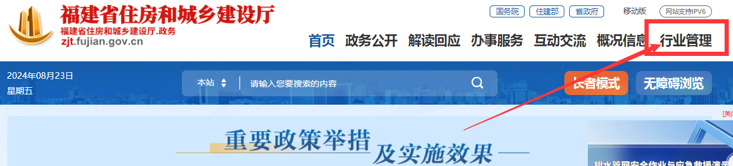
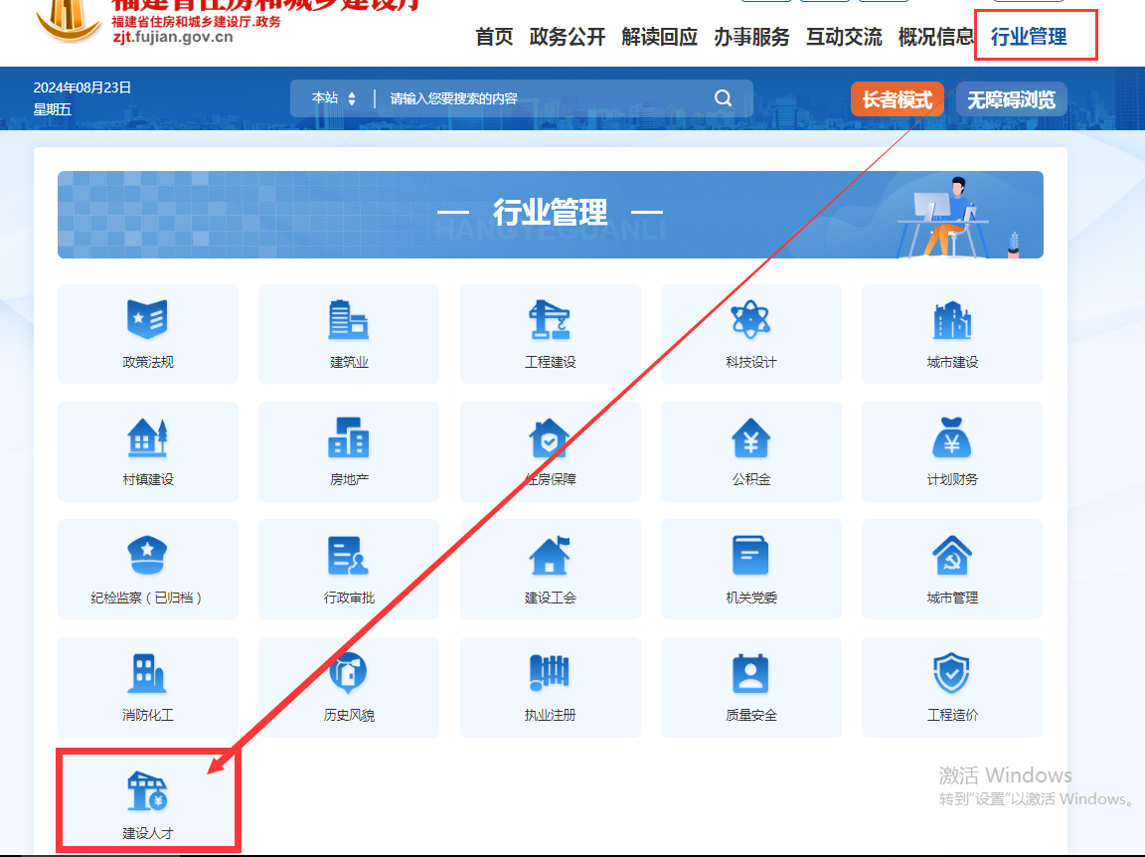
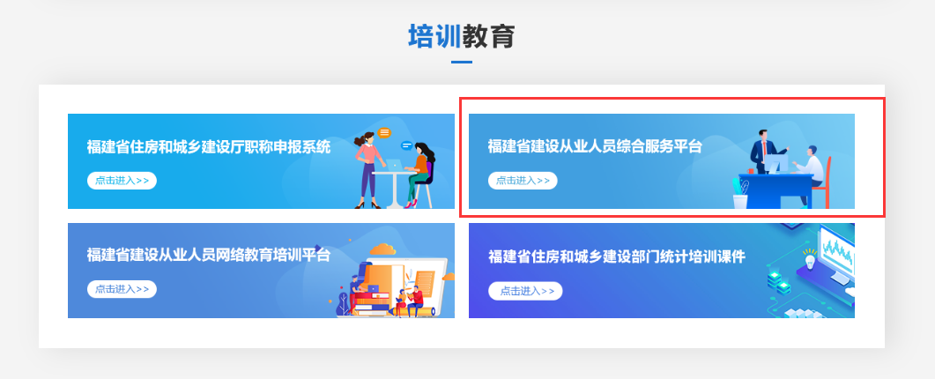

2、报名操作说明
如图，在报名网页下方：
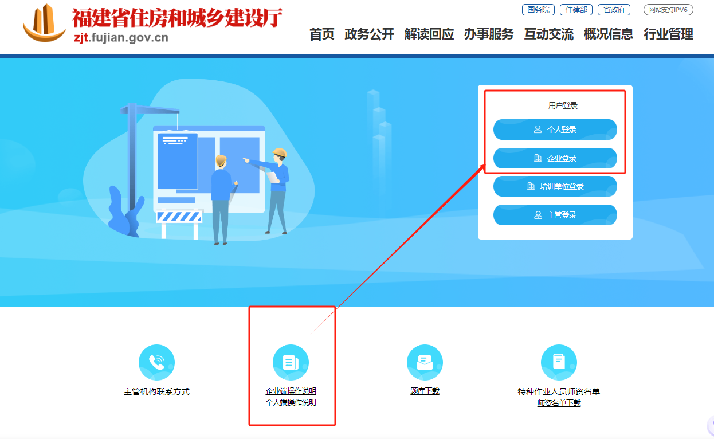

3、报名条件
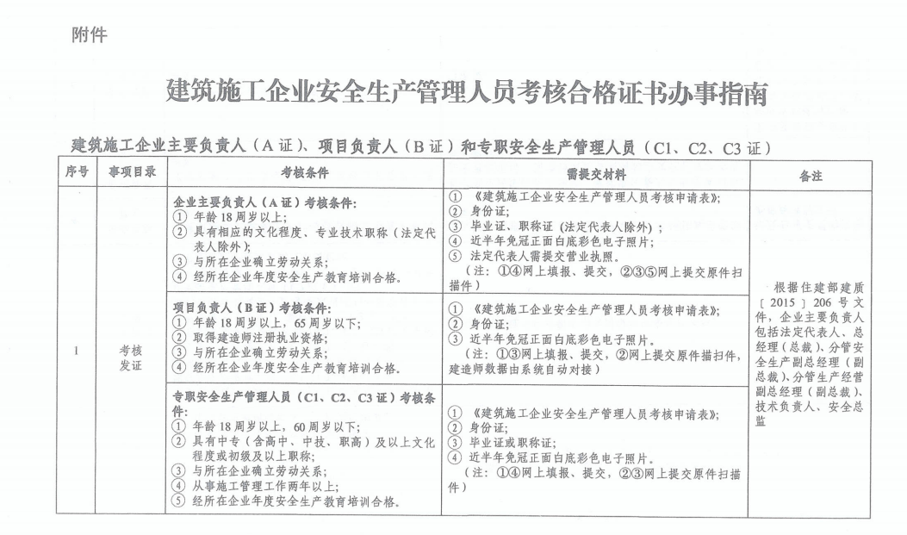
也可登录福建省网上办事大厅查询：（网址：
https://zwfw.fujian.gov.cn/person-todo/detail?userType=3）
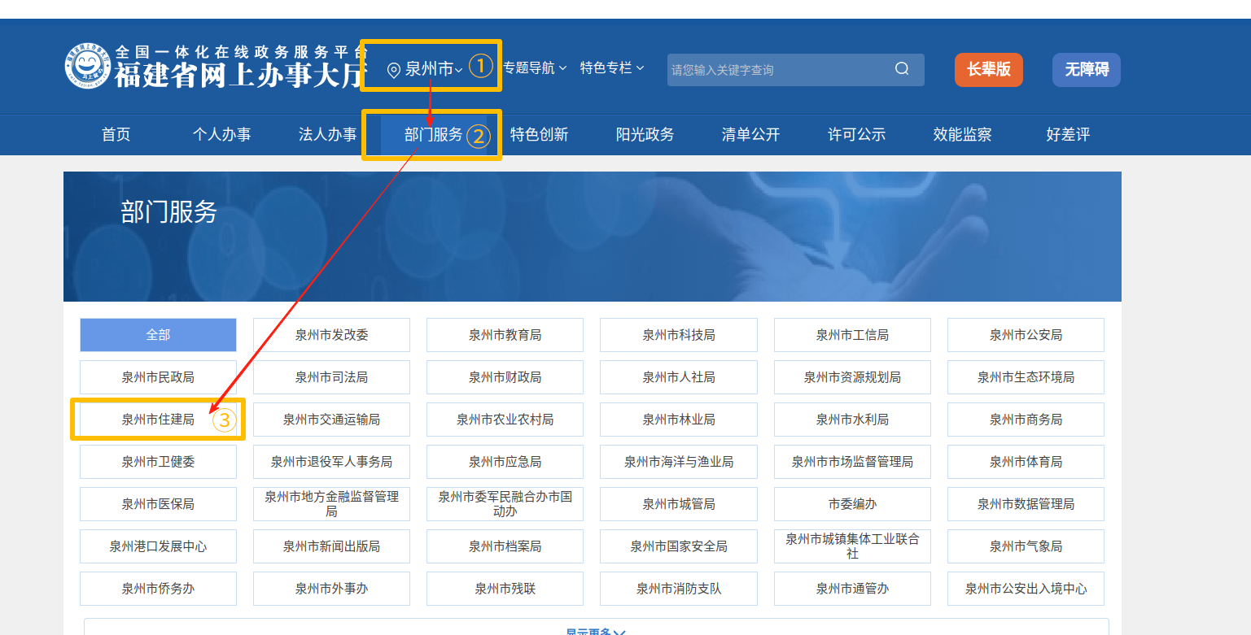
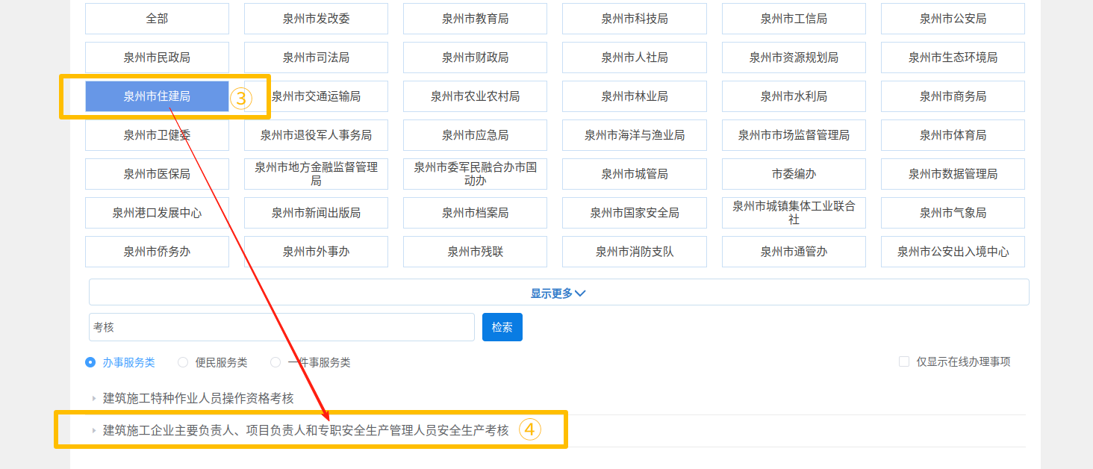

4、审核材料（所有材料应以JPG格式上传）
法人A证：营业执照；
企业主要负责人A证：学历证明、职称证（网查截图及链接）、附件-其他（社保证明）；
项目负责人B证：注册证书；
专职安全生产人员C证：学历证明、附件-其他（社保证明）
5、证书申请
申请证书网址（泉州市建设从业人员综合服务平台）：
http://59.57.6.193:8123/gaia/peelLogin.html#/
【从业人员用户登录】——通过闽政通扫码登陆。
【成绩查询】——查询到成绩后，通过【业务办理】——【新增申请】提交证书申报申请。
审核人员在1个工作日内审核，申报人员就可以在【我的证书】内查询到证书。
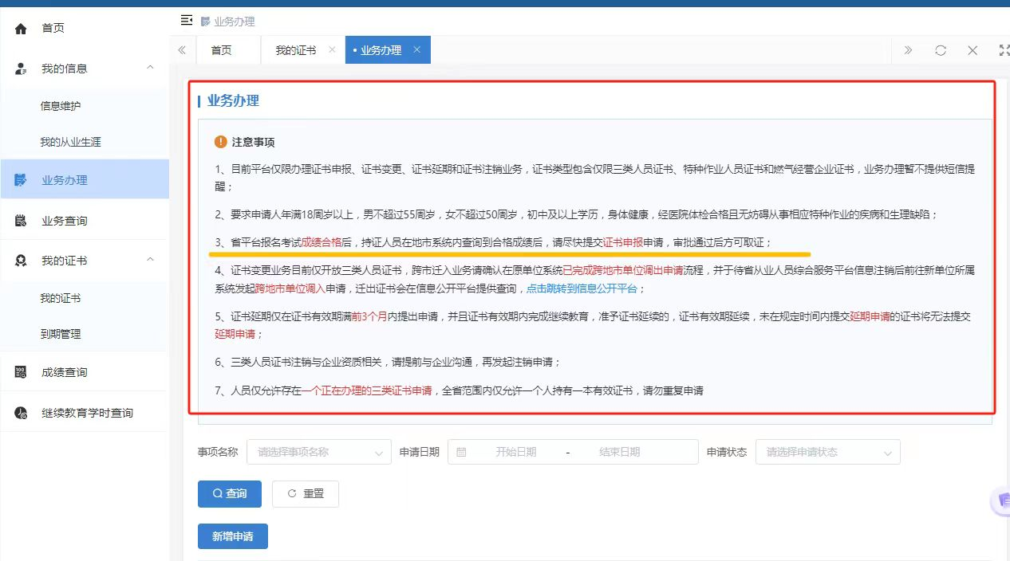

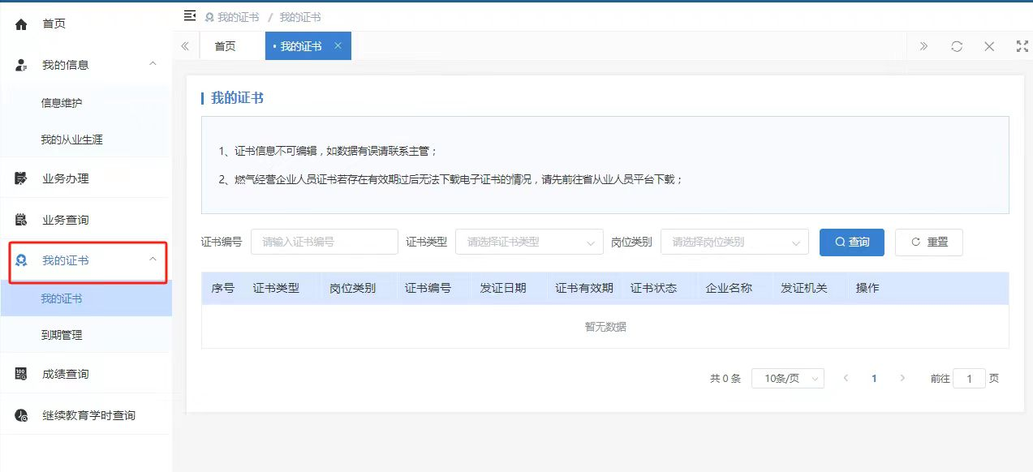

ps.也可在福建省建设从业人员综合服务平台的弹窗（要下拉）中看到该网址：
